استفاده از پروتکل mqtt
برای انتقال اطلاعات در IoT

علیرضا عبدشاه
کارشناسی ارشد مهندسی برق
سیستم‌های الکترونیک دیجیتال
دانشگاه آزاد واحد تهران جنوب
مقدمه
اینترنت اشیا جهانی است که در آن هر چیزی، از جمله اشیا بی جان، برای خود هویت دیجیتال دارند و به کامپیوترها اجازه داده خواهد شد تا آن‌ها را سازماندهی و مدیریت کنند.
دنیای امروزی دنیایی است که در آن، اطلاعات حرف اول را می‌زند و به نوعی می‌توان به آن‌ها مفهوم طلای مجازی را اطلاق کرد؛ اینترنت اشیا نیز با دانستن این مسئله‌ی مهم، بر پایه اطلاعات شکل گرفته و آن را به تمامی اشیای پیرامون محیط زندگیمان بسط داده است. فناوری اینترنت اشیا نقش بسیار مهمی در دنیای کارآفرینان بازی می‌کند. کسب و کارهای متعددی بر محور این فناوری راه‌اندازی شده‌اند، در حالی‌ که این مفهوم و این فناوری در ابتدای راه خود قرار دارند و هر روز بیش از پیش تغییرات و تحولات جدیدی در آن رخ می‌دهد.
در فضای اینترنت اشیا، ابزار و تجهیزات مختلفی که در زندگی روزمره ما کاربرد دارند اعم از تلویزیون، یخچال، وسایل گرمایشی و سرمایشی، چراغ روشنایی و غیره به اینترنت متصل شده و از طریق دستگاه‏‌های هوشمندِ همراه قابل کنترل خواهند بود.شرکت های بزرگی مانند سامسونگ، مایکروسافت، گوگل، اپل، آرم، سونی، مدیاتک و... در زمینه اینترنت اشیا محصولات و خدمات خود را ارائه نموده اند که هر کدام بازار خاصی را هدف قرار گرفته اند.
برای پیاده‌سازی اپلیکیشن در حوزه اینترنت اشیاء نیاز به سخت‌افزار،بستر شبکه و سرور می باشد. سخت‌افزار می‌تواند یک میکروکنترلر کوچک یا یک بورد امبدد با قابلیت ارسال اطلاعات به سرور از طریق پروتکل های استاتدارد شبکه باشد. برای سخت‌افزار IoTسیستم عامل های RTOS مانند liteOS و mbedOS توسط هواوی و آرم عرضه شده‌اند که از پروتکل های استاندارد شبکه پشتیبانی می کنند.سخت افزار برای ارسال اطلاعات به سرور از طریق اینترنت معمولاً از شبکه‌های وای فای، شبکه سلولی و یا شبکه‌های بی سیم مانند Lora استفاده می کنند.
برای سرور می‌توان از خدمات سرویس دهندگانی استفاده نمود که از طریق پروتکل mqtt اطلاعات را از سخت‌افزار دریافت کرده و به صورت REST API می‌توان به اطلاعات ارسالی دسترسی داشت. برخی از این سرویس دهندگان عبارت اند از :Thinger,ThingPlus,aREST,Adafruit و … .برخی از سرویس دهندگان مانند Particle و PyCom برد های سخت افزاری یکپارچه با سرویس ابری عرضه نموده اند که از طریق پنل تحت وب قابلیت دسترسی و برنامه‌ریزی آن‌ها وجود دارد.
در این مقاله به بررسی ارتباط سخت‌افزار از طریق پروتکل mqtt با سرور می پردازیم.برای سخت‌افزار از بورد پای بورد با چیپ esp8266 با قابلیت اتصال به شبکه وای فای و سرویس adafruit استفاده می کنیم.
پروتکل mqtt
پروتکل MQTT یک پروتکل تبادل پیام سبک است که امکان ارتباط تجهیزات با منابع محاسباتی محدود را با یکدیگر بسادگی فراهم می‌سازد. این پروتکل از الگوی انتشار/اشتراک بهره می‌برد و به عنوان وسیله‌ای برای ارتباط ماشین با ماشین (M2M) نقش بسیار مهمی در دنیای اینترنت اشیاء ایفا می‌نماید.
پروتکل MQTT انتخاب خوبی برای شبکه‌های بی‌سیم با وجود سطوح مختلف تأخیر به خاطر محدودیت‌های پهنای باند و اتصالات نامطمئن می‌باشد. هرگاه اتصال بروکر با یک کلاینت مشترک به مشکلی برخورد نماید، بروکر پیام‌ها را در خود بافر می‌کند و به محض برخط شدن دوباره کلاینت به او ارسال خواهد نمود. هر گاه اتصال بروکر با یک کلاینت منتشر کننده به مشکلی برخورد نماید، بروکر می‌تواند اتصال را ببندد و پیام از پیش تعیین شده ای را برای تمامی مشترکان ارسال نماید.
شرکت Facebook اخیرا در پیام‌رسان خود از پروتکل MQTT استفاده نموده است. دلیل این امر نه تنها حفظ شارژ باتری گوشی‌ها در هنگام مبادله پیام بلکه امکان تبادل سریع و مؤثر پیام علیرغم نااطمینانی‌های موجود در شبکه اینترنت می‌باشد. وب‌سرویس‌های آمازون (AWS) نیز از پروتکل MQTT در کنار HTTP پشتیبانی می‌نماید تا امکان اتصال اشیای IoT نیز به Cloud فراهم گردد.

پروتکل MQTT چگونه کار می کند؟
یک Session در MQTT به چهار مرحله تقسیم می‌شود: اتصال، تصدیق هویت، ارتباط، و خاتمه. یک کلاینت با ایجاد یک اتصال TCP/IP با بروکر شروع می‌کند. این اتصال می‌تواند بر روی پورت استاندارد یا پورت جایگزینی که از سوی بروکر معرفی می‌شود انجام شود. هنگام اتصال، ممکن است از یک Session قبلی ادامه استفاده شود.
پورت‌های استاندارد این پروتکل 1883 برای اتصال معمولی (رمز نشده) و 8883 برای ارتباط رمز شده از طریق SSL/TLS می‌باشد. در هنگام دست دادن SSL/TLS کلاینت گواهی سرور را بررسی اعتبار می‌نماید. همچنین این امکان وجود دارد که در هنگام دست‌دادن کلاینت نیز گواهی خود را جهت بررسی اعتبار توسط سرور به آن ارائه نماید. گرچه این امکان در پروتکل تعریف نشده است، در حال حاضر به یک روال معمول برای بروکرهای MQTT تبدیل شده است.

دشواری‌های استفاده از MQTT برای اینترنت اشیاء
با توجه به این که MQTT با در نظر گرفتن مسائل امنیتی طراحی نشده است، سابقا در شبکه‌های ذاتا امن برای کاربردهای خاص به استفاده می‌شده است. ضمنا با توجه به آزاد بودن فرم تاپیک‌ها در این پروتکل، درخت مذکور بسیار بزرگ و مدیریت آن پیچیده و مقیاس‌پذیری آن پایین خواهد بود.
همان طور که پیشتر گفته شد، این پروتکل یک مکانیز تصدیق هویت ابتدایی دارد که طی آن نام کاربری و کلمه عبور به طور متنی رمز نشده ارسال می‌گردند. در نتیجه برای امن کردن انتقال باید از SST/TLS استفاده شود که متأسفانه پروتکل‌های سبکی محسوب نمی‌شوند. تصدیق هویت کلاینت‌ها با گواهی‌های سمت کلاینت پردازش ساده‌ای نیست و راهی به جز استفاده از راهکارهای اختصاصی خارج از پروتکل برای این کار در MQTT وجود ندارد تا بتوان دسترسی اشیاء بر تاپیک‌هایی که مالک آن هستند را کنترل نمود. این امر تزریق عمدی یا سهوی پیام‌های آسیب‌رسان را در شبکه آسان می‌سازد. علاوه بر این برای گیرنده ممکن نیست که تشخیص دهد چه کسی پیامی را ارسال نموده است، مگر این که این اطلاعات در خود پیام آمده باشد. تآمین امنیت باید بر روی پروتکل MQTT و در قالب راهکار اختصاصی پیاده‌سازی گردد که این امر پیاده‌سازی را دشوار ساخته و تعامل بین سازندگان مختلف را سخت می‌سازد.
علیرغم این دشواری‌ها، بسیاری از طراحان بر این باورند که MQTT نقش عمده‌ای در دنیای اینترنت اشیاء بازی خواهد نمود و اموری نظیر ردگیری انبار، خودرو، نظارت بر منابع، شبکه‌های پزشکی سطح بدن و … را تسهیل خواهد نمود. این پروتکل مرتبا در حال بهبود است و پیاده‌سازی‌های موجود از وب سوکت‌ها نیز که نقش عمده ای در ارتباط دو طرفه در دنیای وب دارند پشتیبانی می‌نماید.

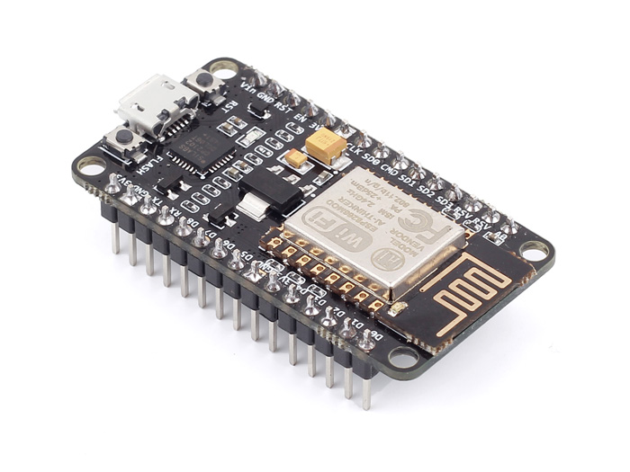
سخت‌افزار
در این مقاله از ماژول NodeMCU که دارای تراشه مجتمع esp8266 می‌باشد استفاده شده است. Esp8266 دارای یک میکروکنترلر ۳۲ بیتی داخلی و سخت‌افزار لازم برای اتصال به شبکه وای فای می‌باشد.

- 32-bit RISC CPU: Tensilica Xtensa L106 running at 80 MHz*
- 64 KiB of instruction RAM, 96 KiB of data RAM
- External QSPI flash: 512 KiB to 4 MiB* (up to 16 MiB is supported)
- IEEE 802.11 b/g/n Wi-Fi
  - Integrated TR switch, balun, LNA, power amplifier and matching network
  - WEP or WPA/WPA2 authentication, or open networks
- 16 GPIO pins
- SPI
- I²C
- I²S interfaces with DMA (sharing pins with GPIO)
- UART on dedicated pins, plus a transmit-only UART can be enabled on GPIO2
- 10-bit ADC

برنامه نویسی این میکرو کنترلر به زبان‌های پایتون ، C و Lua امکان پذیری می باشد.در این پروژه از زبان پایتون استفاده شده است.برای اجرای کد پایتون بر روی esp8266 نیاز به پروگرام نمودن فریمور میکروپایتون بر روی ماژول esp8266 می باشدکه راهنمای آن در لینک زیر موجود است.
https://docs.micropython.org/en/latest/esp8266/esp8266/tutorial/intro.html

اطلاعات تکمیلی دربار میکروپایتو و esp8266 در لینک زیر موجود می‌باشد
https://docs.micropython.org/en/latest/esp8266/esp8266/quickref.html

دمای محیط به وسیله سنسور MCP9808 از طریق واسط I2C خوانده می شود.

شرح برنامه سخت‌افزار
کتابخوانه های network و machine از کتابخوانه های استاندارد میکروپایتون برای esp8266 می‌باشد که واسط های سخت افزاری و توابع مورد نیاز برای اتصال به شبکه در آن موجود می باشد.از ماژول time برای ایجاد تأخیر نرم افزاری استفاده می شود.
برای ارتباط از طریق پروتکل mqtt از کتابخوانه umqtt استفاده شده است.این ماژول مخصوص میکروپایتون می‌باشد که برای اجرا بر روی میکروکنترلر بهینه سازی شده است.

import network
import time
import machine
import gc
from umqtt.simple import MQTTClient

تابع convertMCP9808ToDegC مقدار باینری خوانده شده از سنسور دما را به مقدار ممیز شناور تبدیل می کند.

def convertMCP9808ToDegC(data):
value = data[0] << 8 | data[1]
temp = (value & 0xFFF) / 16.0
if value & 0x1000:
temp -= 256.0
return temp

پیکربندی سنسور دما که از طریق واسط I2C کنترل می‌شود، از طریق مقادیر زیر انجام می شود.

i2cDeviceAddress = 24
i2cRegisterAddress = 5
i2cNumBytesToRead = 2
i2c = machine.I2C(machine.Pin(5), machine.Pin(4))

برای اتصال به شبکه وای فای باید SSID و password شبکه وای فای در قسمت مشخص شده نوشته شود. در این قسمت از کد اتصال به شبکه وای فای نیز بررسی می شود.

yourWifiSSID = "<enter your wifi SSID here>"
yourWifiPassword = "<enter your wifi password here>"
sta_if = network.WLAN(network.STA_IF)
sta_if.active(True)
sta_if.connect(yourWifiSSID, yourWifiPassword)
while not sta_if.isconnected():
pass

برای استفاده از سرویس adafruit نیاز به ساخت حساب کاربری در سایت io.adafruit.com می باشد.پس از عضویت در سایت باید نام کاربری و کلیدی را که برای کد گذاری اطلاعات در سخت‌افزار و سرور از آن استفاده می‌شود را از سایت دریافت نمود و در قسمت مشخص شده قرار داد.
myMqttClient = "emicro-mqtt-client"
adafruitUsername = "<enter your Adafruit Username here>"
adafruitAioKey = "<enter your Adafruit IO Key here>"
c = MQTTClient(myMqttClient, adafruitIoUrl, 0, adafruitUsername, adafruitAioKey)
c.connect()

برای دریافت و نمایش اطلاعات ارسال شده در سرویس adafruit نیاز به ساخت feed می باشد، بدین منظور یک فید با نام temp برای دریافت و نمایش دما ساخته شده است.مقدار متغییر دما نیز به همین مسیر ارسال می شود.

c.publish("eMicro/feeds/temp", str(tempInDegC))

انتقال برنامه پایتون به حافظه میکروکنترلر
ماژول esp8266 دارای ۴ مگابایت حافظه از نوع serial flash می‌باشد که به دو روش می‌توان آن را برنامه‌ریزی نمود، از طریق پورت USB (پورت سریال مجازی) و از طریق شبکه (WebSockets).

برنامه‌ریزی از طریق پورت USB به کمک ابزاری به نام ampy امکان‌پذیر می باشد.این برنامه با زبان پایتون نوشته شده و می‌توان آن را از طریق مخازن پایتون با دستور زیر نصب نمود.

sudo pip3 install adafruit-ampy

انتقال فایل main.py از طریق پورت سریال ttyUSB0 با دستور زیر انجام می شود.

ampy --port /dev/ttyUSB0 put main.py

پس از اجرای دستور فوق به منظور اجرای برنامه بر روی میکروکنترلر نیاز است تا بورد به صورت سخت افزاری reset شود.

راهنمای کامل نحوه برنامه زیری پای بورد در لینک زیر موجود می باشد.
https://learn.adafruit.com/micropython-basics-load-files-and-run-code
https://learn.adafruit.com/micropython-basics-esp8266-webrepl/access-webrepl

نمایش اطلاعات بر روی پنل تحت وب adafruit
برای نمایش اطلاعات بر روی وب می‌توان از block استفاده نمود.بلاک شامل انواع نمودار و عملگر برای نمایش اطلاعات می باشد.برای نمایش اطلاعات باید مقدار فید ارسال شده را به عنوان متغییر ورودی بلاک تعریف نمود.بلاک میتواند به صورت اختصاصی و یا به صورت عمومی نمایش داده شود.در تصویر زیر یک نمونه بلاک که دمای اندازه‌گیری شده را نمایش می دهد، نشان داده شده است.

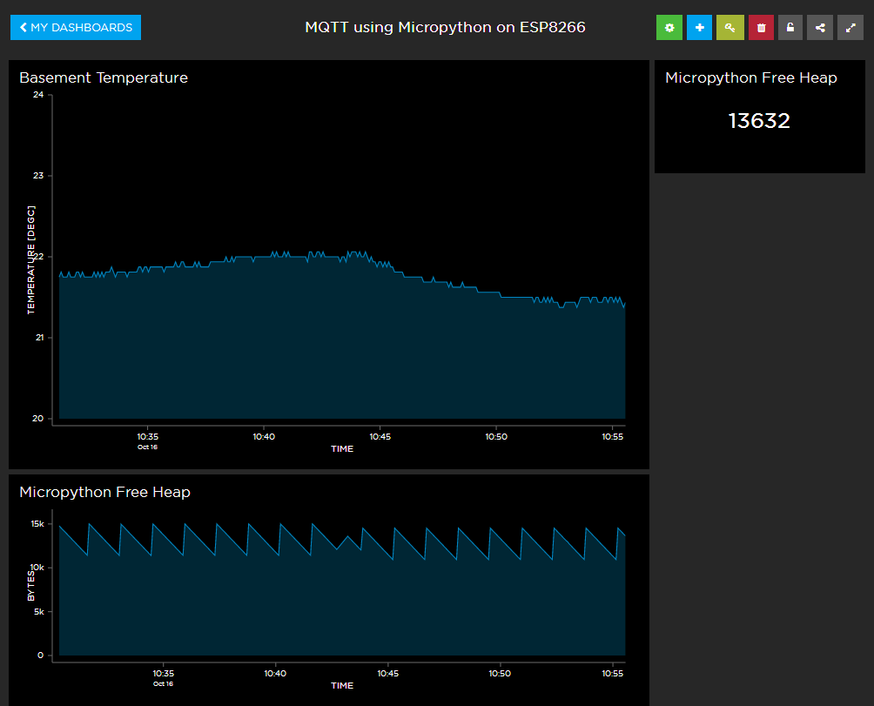

دسترسی به اطلاعات فید های ارسال شده از طریق Rest API
از طریق Rest API می‌توان به اطلاعات حساب adafruit و فید های ارسال شده دسترسی داشت.
اطلاعات حساب کاربری از طریق URL زیر قابل دسترسی است.
https://io.adafruit.com/api/v2/emicro

{
"id": 224376,
"name": "Alireza Abdeshah",
"color": null,
"username": "eMicro",
"role": "tester",
"default_group_id": 113966,
"default_dashboard_id": 45444,
"time_zone": null,
"created_at": "2017-03-14T19:35:20Z",
"updated_at": "2017-05-15T17:52:16Z"
}
در مثال زیر مقدار فید temp دریافت می شود.

https://io.adafruit.com/api/v2/eMicro/feeds/temp

{
"username": "eMicro",
"owner": {
"id": 224376,
"username": "eMicro"
},
"id": 671796,
"name": "temp",
"description": null,
"history": true,
"unit_type": null,
"unit_symbol": null,
"last_value": "282",
"visibility": "private",
"license": null,
"created_at": "2017-05-01T10:20:07Z",
"updated_at": "2017-05-06T12:00:16Z",
"status_notify": false,
"status_timeout": 60,
"key": "temp",
"group": {
"id": 113966,
"key": "default",
"name": "Default",
"user_id": 224376
},
"groups": []
}
برای دسترسی به مرجع کامل Rest API سرویس adafruit می‌توان از لینک زیر استفاده نمود.
https://io.adafruit.com/api/docs/#!/v2

نتیجه‌گیری
در این نوشتار اهمیت استفاده از پروتکل mqtt برای استفاده در اپلیکیشن های IoT مورد بررسی قرار گرفت همچنین نحوه ارسال اطلاعات از طریق سخت‌افزار به سرور با استفاده از mqtt نشان داده شد.با استفاده از ابزار های معرفی شده می‌توان هر نوع اطلاعاتی را از محیط دریافت و به سرور منتقل نمود.یکی از نقاط ضعف استفاده از سرویس دهندگان خارجی بحث امنیت و سرعت دسترسی می‌باشد که با پیاده‌سازی سرویس مشابه می‌توان این مشکل را حل نمود.

منابع
https://docs.micropython.org/
https://learn.adafruit.com/
https://io.adafruit.com/api/docs/#!/v2
https://community.iotone.com/t/iot-one-index-protocols-used-in-top-iot-cloud-platform/60
https://niligo.com/fa/mqtt/
https://www.hackster.io/bucknalla/mqtt-micropython-044e77
https://home-assistant.io/blog/2016/08/31/esp8266-and-micropython-part2/
https://github.com/micropython/micropython-lib/tree/master/umqtt.simple
https://github.com/MikeTeachman/micropython-adafruit-mqtt-esp8266

